Програмні та інструментальні

засоби WEB-дизайну

Звіт по лабораторній роботі №3

Виконав студент

Групи КІ-21-2

Шейко Ростислав

Код студента : КІ-21-2-19

Дніпро, 2021

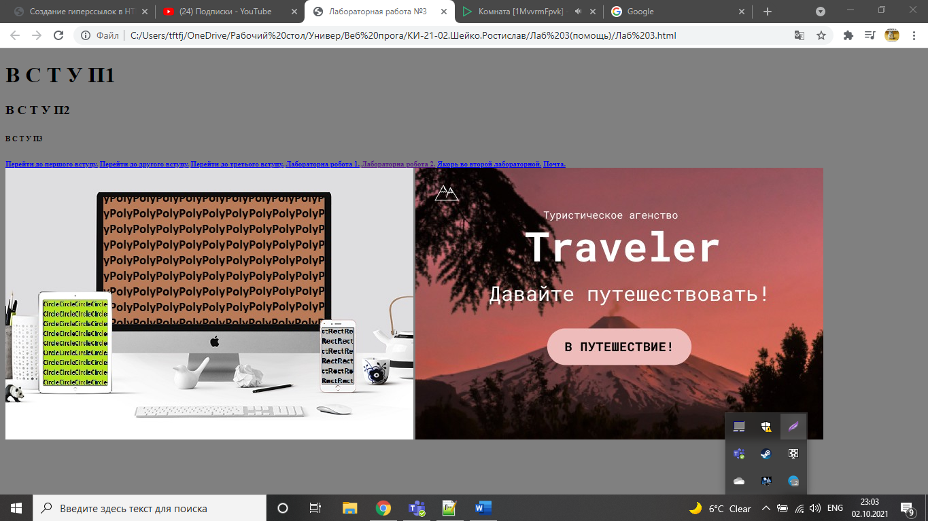

Код

<!doctype html>

<html>

<head>

<meta charset="utf-8" >

<title>Лабораторная работа №3</title>

<body bgcolor="gray">

<h1 id = "vs1">В С Т У П1<h1>

<h3 id = "vs2">В С Т У П2<h3>

<h6 id = "vs3">В С Т У П3<h6>

<a href = "#vs1">Перейти до першого вступу.</a>

<a href = "#vs2">Перейти до другого вступу.</a>

<a href = "#vs3">Перейти до третього вступу.</a>

<a href = "../Лаб 1/Лаб 1.html">Лабораторна робота 1.</a>

<a href = "../Лаб 2/Лаб 2.html">Лабораторна робота 2.</a>

<a href = "../Лаб 2/Лаб 2.html#a1">Якорь во второй лабораторной.</a>

<a href="mailto:arg3ntuum@gmail.com">Почта.</a>

<img src="./1.jpg" usemap="#map" alt="Ссылки на разное"/>

<map name="map">

<area shape="circle" coords="105,255 35" href="./circle.png" target="_blank"/>

<area shape="rect" coords="465,235, 512,318 " href="./rect.png" alt="Ссылка на картинку rect`a" target="_blank"/>

<area shape="poly" coords="144,43, 144,183, 157,181, 157,229, 468,230, 468,43" href="./poly.png" target="_blank"/>

</map>

<img src="./9.jpg" usemap="#map2" alt="Ссылки на разное"/>

<map name="map2">

<area shape="poly" coords="215,237 194,263, 216,291, 382,291, 405,263, 383,236" href="https://www.google.com.ua/?hl=ru" target="_blank"/>

</map>

</body>

</head>

</html>